日常生活でのちょっとした困りごとを手助けするボランティアです。
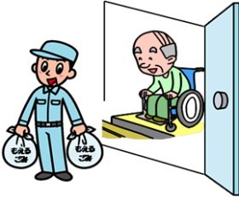
ちょっとしたお手伝いならできると集まった方々がボランティアグループを立ち上げ、依頼を受け付けて活動しています。
ぜひ、ご依頼ください。

【お手伝いの内容】
・１時間以内でできる軽作業。
例）ゴミ出し、ゴミの分別、電球の交換、草取り、
ストーブに灯油を入れる、布団カバーをつけるなど。
☆依頼内容についてはご相談ください。
【×お手伝いできないこと×】
・公的サービスやシルバー人材センター、業者ができること。
・危険な作業。
【依頼方法】
- 依 頼 ０９０－５１１７－０９０７ 伊藤
平日９:００～１２:００の間に電話してください。

- 内容確認・日程調整

③ お手伝い （無料ですが、材料費等は実費です。）
- 「私もこれならお手伝いできるわ」という方、私たちと
いっしょにボランティアしませんか？
【ボランティアお助け隊の定例会】
毎月第３水曜日 午後１時３０分～
ハートピアボランティアセンター

